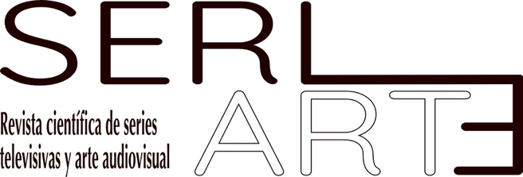

Declaración de Originalidad y Cesión de derechos

Sr. Editor de la Revista SERIARTE:

Leída la normativa de SERIARTE. Revista científica de series televisivas y arte audiovisual y analizada su cobertura, considero que esta revista es la idónea para la difusión nuestro trabajo, por lo que le ruego someta a revisión para su posible publicación el manuscrito anexo titulado: …………………………., cuya autoría es de ………………………………………………….………

Los autor/es certifican que este trabajo no ha sido publicado, ni está en vías de consideración para su publicación en ninguna otra revista.

Los autor/es se responsabilizan de su contenido y de haber contribuido a la concepción, diseño y realización del trabajo, análisis e interpretación de datos, y de haber participado en la redacción del texto y sus revisiones, así como en la aprobación de la versión que finalmente se remite.

Se aceptan la introducción de cambios en el contenido si hubiere lugar tras la revisión, y de cambios en el estilo del manuscrito por parte de la Redacción de SERIARTE.

CESIÓN DE DERECHOS Y DECLARACIÓN DE CONFLICTO DE INTERESES
Todos los contenidos publicados en SERIARTE. Revista científica de series televisivas y arte audiovisual están sujetos a la licencia Creative Commons Reconocimento-NoComercial-Compartirigual 4.0 cuyo texto completo puede consultar en http://creativecommons.org/licenses/by-nc-sa/4.0
Se pueden copiar, usar, difundir, transmitir y exponer públicamente, siempre que:
- Se cite la autoría y la fuente original de su publicación (revista, editorial y URL de la obra).
- No se usen para fines comerciales.
- Se mencione la existencia y especificaciones de esta licencia de uso.
Los derechos de autor son de dos clases: morales y patrimoniales. Los derechos morales son prerrogativas perpetuas, irrenunciables, intransferibles, inalienables, inembargables e imprescriptibles. De acuerdo con la legislación de derechos de autor, SERIARTE. Revista científica de series televisivas y arte audiovisual reconoce y respeta el derecho moral de los autores/as, así como la titularidad del derecho patrimonial, el cual será cedido a la Universidad de Málaga para su difusión en acceso abierto.
Los derechos patrimoniales, se refieren a los beneficios que se obtienen por el uso o divulgación de las obras. SERIARTE. Revista científica de series televisivas y arte audiovisual se publica en open access y queda autorizada en exclusiva para realizar u autorizar por cualquier medio el uso, distribución, divulgación, reproducción, adaptación, traducción o transformación de la obra.
Es responsabilidad de los autores/as obtener los permisos necesarios de las imágenes que están sujetas a derechos de autor.

Fdo. (por el autor/a o, en su caso, todos los autores)

